**COLEGIO ARBORIZADORA BAJA**

**“Hacia Una Cultura Para El Desarrollo Sostenible”**

**PERIOD: second TEACHER: Lic. SANDRA MILENA ROMERO TORRES**

**NAME: __________________________________ COURSE: CUARTO**

**PLAN DE MEJORAMIENTO CANASTA FAMILIAR**

**Propósito:** Entrevistar a una familia y hacer un registro de presupuesto

**Descripción:** Deberá preguntar a papá, mamá e hijos que integren el grupo familiar

**Producto:** Conocer los gastos que se producen en una familia a través del llenado de la siguiente ficha.

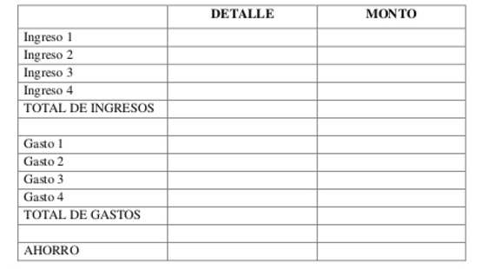

Con la actividad realizada en el aula de clase, indique lo que más le llamo la atención y por qué? ---------------------------------------------------------------------------------------------------------------------------------------------------------------------------------------------------------------------------------------------------------------------------------------------------------------------------------------------------------------------------------------------------------------------------------------------------------------------------------------------------------------------------------------------------------------------------------------

¿Cuál cree usted era el objetivo de la actividad realizada en el aula de clase?--------------------------------------------------------------------------------------------------------------------------------------------------------------------------------------------------------------------------------------------------------------------------------------------------------------------------------------------------------------------------------------------------------------------------------------------------------------------------------------------------------------------------------------------------------------------------------------------------------------------------------------------------------------------------------------------------------------------------------------------------------------------------------------------------------------------